LEMBAR PENGESAHAN

No Dokumen | : | PM.SI.08
Nama Dokumen | : | PROSEDUR PENGELOLAAN PERUBAHAN DI DATA CENTER
Tanggal Terbit | :
Revisi | : | 05

 | NAMA/JABATAN | TANDA TANGAN
Disiapkan oleh: | Aditia Ersa Ariestanto  (Koordinator Infrastruktur)
Ditinjau oleh: | Seno Yudhi Hananto  (Kepala Sub Bagian Otomasi Sistem dan Pengelolaan Infrastrukur)
Disetujui oleh: | Yoni Rusdiana  (Kepala Bagian Sistem Informasi)

Dilarang menggandakan atau memperbanyak dokumen ini dalam bentuk apapun tanpa izin tertulis dari KSO Sucofindo – Surveyor Indonesia (KSO SCISI)

DIAGRAM ALIR

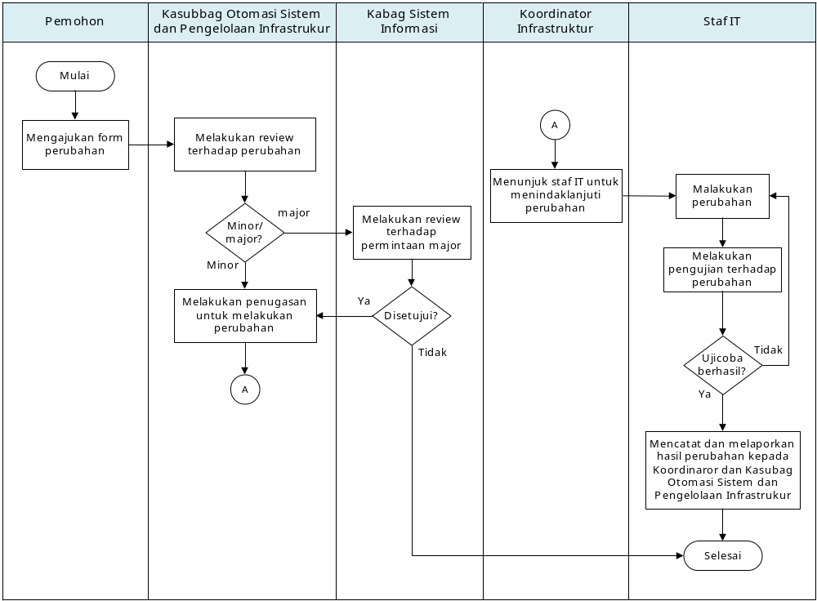

- TUJUAN
Tujuan dari prosedur ini adalah sebagai panduan dalam pelaksanaan pengelolaan perubahan di Data Center Kerja Sama Operasi Sucofindo - Surveyor Indonesia (KSO SCISI) agar ter-monitor dan terdokumentasi dengan baik.

- RUANG LINGKUP
Prosedur ini dipergunakan untuk mengatur aktivitas yang terkait dengan pengelolaan perubahan di Data Center KSO SCISI.

- REFERENSI
  - Peraturan Pimpinan (PP) Nomor 50:2012, Penerapan Sistem Manajemen Keselamatan dan Kesehatan Kerja.
  - SNI ISO/IEC 27001:2022, Information Security, Cybersecuity and Privacy Protection – Information Security Control.
  - SNI ISO 9001:2015, Persyaratan Sistem Manajemen Mutu.
  - SNI ISO/IEC 17020:2012, Penilaian Kesesuaian – Persyaratan Untuk Pengoperasian Berbagai Tipe Lembaga Inspeksi.
  - SNI ISO 31000:2018, Risk Management - Principles and Guidelines.

- DEFINISI
  - Change Management adalah teknik untuk mengelola perubahan di dalam pekerjaan dan proses bisnis.

- URAIAN PROSEDUR
No. | Uraian Kegiatan | Penanggung Jawab
- Mengajukan Formulir Perubahan Data Center (FM.SI.0802) kepada Kepala Sub Bagian Otomasi Sistem dan Pengelolaan Infrastrukur |  | Pemohon
- Melakukan review terhadap perubahan, termasuk perubahan Major atau Minor.  - Jika termasuk perubahan Major, maka dilanjutkan ke poin 5.3.  - Jika termasuk perubahan Minor, maka dilanjutkan ke poin 5.4. |  | Kasubag Otomasi Sistem dan Pengelolaan Infrastrukur
- Melakukan review terhadap permintaan perubaan major tersebut. |  | Kepala Bagian Sistem Informasi
- Melakukan penugasan kepada Staf IT untuk melakukan perubahan. |  | Kasubag Otomasi Sistem dan Pengelolaan Infrastrukur
- Menunjuk staf IT untuk menindaklanjuti perubahan |  | Koordinatror Infrastruktur
- Melakukan perubahan sesuai dengan form perubahan. |  | Staf IT
- Melakukan pengujian terhadap perubahan. |  | Staf IT
- Mencatat kegiatan perubahan pada Formulir Log Book Data Center (FM.SI.0801) dan melaporkan hasil perubahan kepada Koordinator terkait dan kasubag Otomasi Sistem dan Pengelolaan Infrastrukur. |  | Staf IT

- LAMPIRAN
- Kategori Perubahan | Lampiran 1
- Ketentuan Perubahan | Lampiran 2
- Formulir Logbook Data Center | FM.SI.0801
- Formulir Perubahan Data Center | FM.SI.0802

Lampiran 1
Kategori Perubahan
Category | Detail Category
Perubahan Minor | Perubahan kapasitas storage
Perubahan Minor | Perubahan/penambahan komponen server (CPU,memori, network card dan sebagainya)
Perubahan Minor | Upgrade Sistem Operasi
Perubahan Minor | Upgrade firmware hardware
Perubahan Major | Penggantian unit hardware server
Perubahan Major | Penambahan hardware server/jaringan baru
Perubahan Major | Penggantian Sistem Operasi Server yang berbeda
Perubahan Major | Penggantian hardware jaringan berbeda platform

Lampiran 2
Ketantuan Perubahan
- Perubahan berdasarkan dampaknya digolongkan menjadi:
- Major, adalah perubahan yang memiliki risiko tinggi terhadap kelangsungan layanan dan/atau mengakibatkan perubahan fungsionalitas yang memerlukan adaptasi dari sisi pengguna.
Contoh: pembaharuan infrastruktur/sistem dengan skala besar, pemindahan pengelolaan kepada pihak ketiga atau ke pihak pengguna, penghapusan sistem atau pemindahan sistem.
- Minor, adalah perubahan yang memiliki risiko relatif kecil terhadap keberlangsungan layanan dan/atau tidak mengakibatkan perubahan fungsionalitas yang memerlukan adaptasi dari sisi pengguna.
- Penjelasan terkait dengan technical impact adalah sebagai berikut:
- High, jika perubahan yang dilakukan akan mengakibatkan terganggunya operasional.
- Low, jika perubahan yang dilakukan tidak mengakibatkan terganggunya operasional.
- Penjelasan terkait dengan business impact adalah sebagai berikut:
- High, jika perubahan yang dilakukan mempengaruhi kinerja pengguna.
- Low, jika perubahan yang dilakukan tidak mempengaruhi kinerja pengguna.
- Referensi: impact dapat dilihat pada Tabel Impact Matrix di bawah ini:
TECHNICAL IMPACT
 |  | High | Low
BUSINESS IMPACT | High | Major | Minor
BUSINESS IMPACT | Low | Minor | Minor

